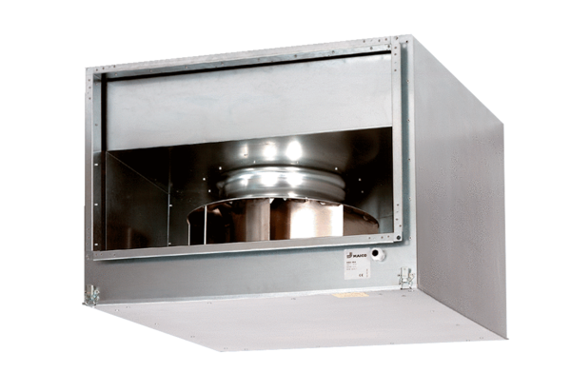Izolowany akustycznie wentylator kanałowy DSK 31/4Opakowanie jednostkowe: 1 sztukaAsortyment: D
Numer artykułu: 0086.0645Producent: MAICO

